七下数学 | 必会专练
实数的运算与解方程
1．计算：
（1）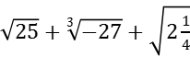；
（2）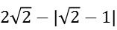．
【分析】
（1）首先计算开方，然后从左向右依次计算，求出算式的值是多少即可．
（2）首先计算绝对值，然后从左向右依次计算，求出算式的值是多少即可．
【解析】（1）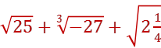
＝5+（﹣3）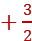
＝2
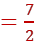．
（2）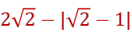
＝2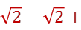1
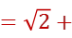1．
2．计算：
（1）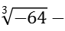|2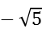|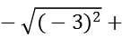2；
（2）3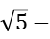|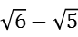|．
【分析】
（1）首先计算开方、绝对值，然后从左向右依次计算即可．
（2）首先计算绝对值，然后从左向右依次计算即可．
【解析】（1）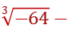|2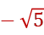|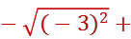2
＝﹣4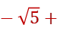2﹣3+2
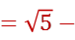5．
（2）3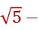|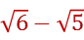|
＝3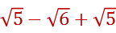
＝4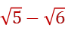．

3．计算：
（1）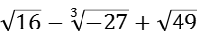；
（2）|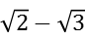|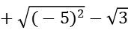．
【分析】
（1）直接利用立方根以及算术平方根的性质化简得出答案；
（2）直接利用绝对值的性质和算术平方根分别化简得出答案．
【解析】（1）原式＝4+3+7
＝14；
（2）原式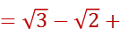5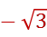
＝5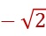．

4．计算：（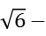2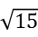）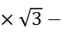6．
【分析】
首先根据乘法分配律去括号，然后化简二次根式计算．
【解析】原式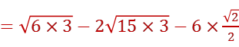
＝3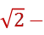63
＝﹣6．

5．计算：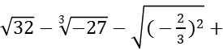|1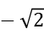|．
【分析】
直接利用算术平方根和立方根的定义、绝对值的性质分别化简得出答案．
【解析】原式＝4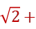3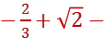1
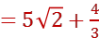．
6．已知a，b为实数，且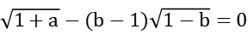，求a²⁰²⁰﹣b²⁰²¹的值．
【分析】
由已知条件得到√1+a+（1-b）√1-b=0，利用二次根式有意义的条件得到1﹣b≥0，再根据几个非负数和的性质得到1+a＝0，1﹣b＝0，解得a＝﹣1，b＝1，然后根据乘方的意义计算a²⁰²⁰﹣b²⁰²¹的值．
【解析】∵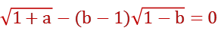，
∴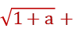（1﹣b）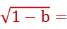0，
∵1﹣b≥0，1+a≥0，
∴1+a＝0，1﹣b＝0，
解得a＝﹣1，b＝1，
∴a²⁰²⁰﹣b²⁰²¹＝（﹣1）²⁰²⁰﹣1²⁰²¹＝1﹣1＝0．

7．计算下列各题：
（1）（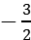）²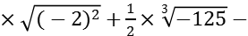（﹣5）³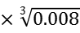；
（2）（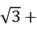3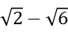）（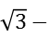3）．
【分析】
（1）直接利用立方根的定义和算术平方根的定义分别化简得出答案；
（2）直接利用乘法公式计算得出答案．
【解析】（1）原式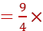2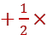（﹣5）+125×0.2
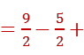25
＝27；
（2）原式＝[（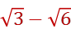）+3][（）﹣3]
＝（）²﹣（3）²
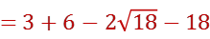
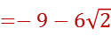．

8．计算：
（1）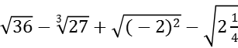；
（2）|2|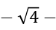（3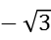）．
【分析】
（1）直接利用立方根的定义和算术平方根的定义分别化简得出答案；
（2）直接利用绝对值的性质以及算术平方根的定义分别化简得出答案．
【解析】（1）原式＝6﹣3+2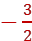
＝3.5；

（2）原式＝2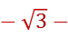2﹣3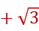
＝﹣3．

9．（1）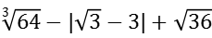；
（2）计算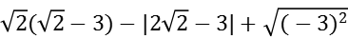．
【分析】
（1）首先根据立方根的定义、绝对值的性质、二次根式的性质进行计算，再算加减即可；
（2）利用乘法分配律计算乘法，根据绝对值的性质、二次根式的性质进行化简，再算加减即可．
【解析】（1）原式＝4﹣（3）+6，
＝4﹣3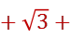6，
＝7；
（2）原式＝2﹣3（3﹣2）+3，
＝2﹣33+23，
＝2．

10．计算
（1）计算：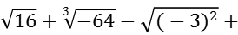|1|；
（2）解方程：18﹣2x²＝0；
（3）解方程：（x+1）³+27＝0．
（4）计算：（3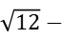2）÷2．
【分析】
（1）首先计算开方、绝对值，然后从左向右依次计算即可．
（2）根据平方根的含义和求法计算即可．
（3）根据立方根的含义和求法计算即可．
（4）根据除法的性质计算即可．
【解析】（1）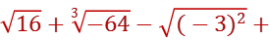|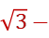1|
＝4+（﹣4）﹣3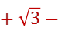1
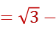4．
（2）∵18﹣2x²＝0，
∴2x²＝18，
∴x²＝9，
解得x₁＝﹣3，x₂＝3．
（3）∵（x+1）³+27＝0，
∴（x+1）³＝﹣27，
∴x+1＝﹣3，
解得x＝﹣4．
（4）（3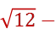2）÷2
＝3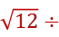22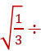2
＝3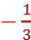
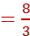．

11．已知2（x﹣2）²＝8，求x的值．
【分析】
把方程化为（x﹣2）²＝4，再根据平方根的定义解答即可．
【解析】2（x﹣2）²＝8，
（x﹣2）²＝4，
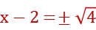，
x﹣2＝±2，
x﹣2＝2或x﹣2＝﹣2，
解得x＝4或x＝0．

12．定义：等号两边都是整式，只含有⼀个未知数，且未知数的最高次数是2的⽅程，叫做⼀元⼆次⽅程．
如x²＝9，（x﹣2）²＝4，3x²+2x﹣1＝0…都是⼀元⼆次⽅程．根据平⽅根的特征，可以将形如x²＝a（a≥0）的⼀元⼆次⽅程转化为⼀元⼀次⽅程求解．
如：解⽅程x²＝9的思路是：
由x＝±，可得x₁＝3，x₂＝﹣3．
解决问题：
（1）解⽅程（x﹣2）²＝4．
解：∵x﹣2＝±，
∴x﹣2＝2，或x﹣2＝ ﹣2 ．
∴x₁＝4，x₂＝ 0 ．
（2）解⽅程：（3x﹣1）²﹣25＝0．
【分析】
根据例题运用平方根解一元二次方程的方法解答即可．
【解析】（1）∵x﹣2＝±，
∴x﹣2＝2，或x﹣2＝﹣2．
∴x₁＝4，x₂＝0．
（2）∵（3x﹣1）²﹣25＝0
∴（3x﹣1）²＝25，
∴3x﹣1＝±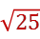，
∴3x﹣1＝5，或3x﹣1＝﹣5．
∴x₁＝2，x₂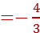．
故答案为：﹣2，0．

13．求下列式子中x的值
（1）5x²＝10．
（2）（x+4）²＝8．
【分析】
（1）根据等式的性质，可得乘方的形式，根据平方根的定义可得答案；
（2）根据开平方，可得一元一次方程，根据解一元一次方程，可得答案．
【解析】（1）两边都除以5，得x²＝2，
开方，得x＝±；
（2）开方，得x+4＝±2，
解得x＝﹣4+2或x＝﹣4﹣2．

14．求下列各式中的x．
（1）4x²﹣9＝0；
（2）（2x+1）²＝81．
【分析】
（1）先移项，再系数化1，然后开平方可得答案；
（2）先开方，再求出x的值即可．
【解析】（1）4x²﹣9＝0，
4x²＝9，
x²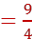，
x＝±；
（2）∵（2x+1）²＝81，
∴2x+1＝9或2x+1＝﹣9，
解得：x₁＝4，x₂＝﹣5．

15．解方程：16（x﹣1）²﹣9＝0．
【分析】
先移项，然后化系数为1，利用平方根的定义解答即可．
【解析】∵16（x﹣1）²﹣9＝0，
∴（x﹣1）²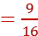，
∴x﹣1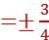，
∴x₁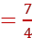，x₂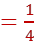．

16．已知6（x+4）³+48＝0，x+2y的算术平方根是6，求4y﹣3的平方根．
【分析】
直接利用立方根的定义以及算术平方根的定义得出x，y的值，进而求出答案．
【解析】∵6（x+4）³+48＝0，
∴（x+4）³＝﹣8，
∴x+4＝﹣2，
∴x＝﹣6；
∵x+2y的算术平方根是6，
∴x+2y＝36，
∴﹣6+2y＝36，
∴y＝21，
∴4y﹣3＝4×21﹣3＝81，
∴4y﹣3的平方根是9或﹣9．

17．解方程：
（1）2（x﹣1）²﹣18＝0；
（2）3x³+4＝﹣20．
【分析】
（1）依据平方根的定义，进行计算即可得出结论；
（2）依据立方根的定义，进行计算即可得出结论．
【解析】（1）2（x﹣1）²﹣18＝0，
2（x﹣1）²＝18，
（x﹣1）²＝9，
x﹣1＝±3，
解得x＝4或﹣2；
（2）3x³+4＝﹣20，
3x³＝﹣24，
x³＝﹣8，
解得x＝﹣2．

18．解方程：
（1）（x﹣1）²＝81；
（2）8x³+27＝0．
【分析】（1）依据平方根的定义进行计算，即可得出x的值；
（2）依据立方根的定义进行计算，即可得出x的值．
【解析】（1）（x﹣1）²＝81，
x﹣1＝±9，
解得x＝10或﹣8；
（2）8x³+27＝0，
8x³＝﹣27，
x³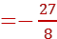，解得x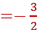．

19．解方程：
（1）2（x﹣1）²﹣49＝1；
（2）3（2x﹣1）³＝﹣81．
【分析】（1）依据平方根的定义，即可得到x的值；
（2）依据立方根的定义，即可得到x的值．
【解析】（1）2（x﹣1）²﹣49＝1，
2（x﹣1）²＝50，
（x﹣1）²＝25，
∴x﹣1＝±5，
解得x＝﹣4或6；
（2）3（2x﹣1）³＝﹣81，
（2x﹣1）³＝﹣27，
2x﹣1＝﹣3，
解得x＝﹣1．

20．解方程：
（1）4（x﹣1）²＝25；
（2）2（x+2）³＝1024．
【分析】（1）根据平方根解答方程即可；
（2）根据立方根解答方程即可．
【解析】（1）4（x﹣1）²＝25，
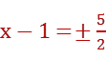，
x₁＝3.5，x₂＝﹣1.5；
（2）2（x+2）³＝1024，
x+2＝8，
x＝6．

21．解方程．
（1）（x﹣2）²＝9．
（2）3x³﹣81＝0．
【分析】（1）根据平方根解答方程即可；
（2）根据立方根解答方程即可．
【解析】（1）（x﹣2）²＝9．
x﹣2＝±3，
x₁＝5，x₂＝﹣1．
（2）3x³﹣81＝0，
3x³＝81，
x³＝27，
x＝3．

